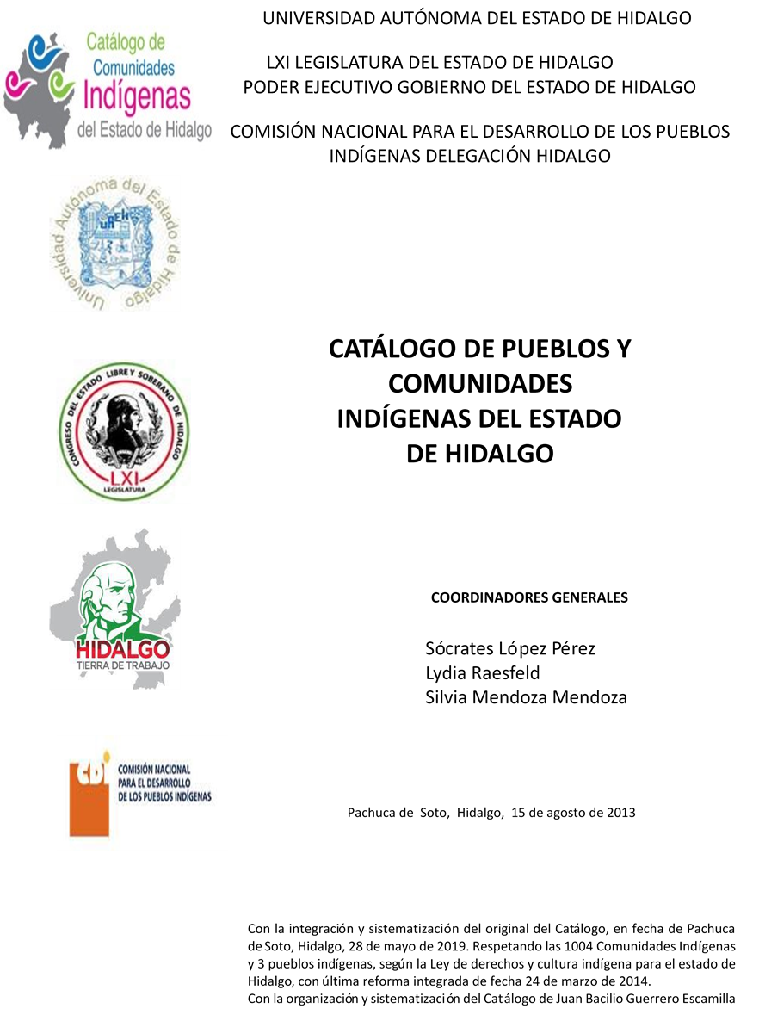

**San Simón**

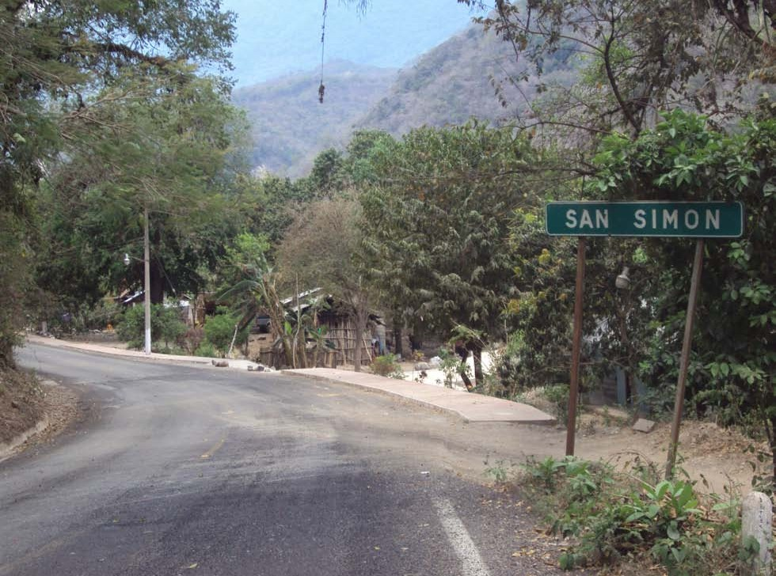CCIEH: HGOTPG022

San Simón: 130620022

**DICTAMEN**

# Después de analizar la información proveniente del instrumento de levantamiento de información aplicado (cédula) en las localidades seleccionadas (por haber cumplido los requisitos de contar con más de cien habitantes y que mantuvieran un índice superior a la media nacional de Hablantes de Lengua Indígena) y de la ponderación de las variables que se consideraron en la metodología de este estudio, el equipo académico de este proyecto considera que la comunidad de **San Simón**, del Municipio de Tepehuacán de Guerrero, con clave INEGI **130620022**, reúne las estructuras sociales y culturales para ser considerada como **INDÍGENA** y ser incluida en el **Catálogo de Comunidades Indígenas del Estado de Hidalgo** con la clave **HGOTPG022**.

**San Simón** mantiene una intensa vida social que es articulada por sus autoridades, electas por asambleas, en las cuales se conforman comités y se otorga el cargo de Delegado. Los habitantes dan importancia a esta forma de organización y al trabajo de beneficio común, así como la participación voluntaria de hombres y mujeres en las distintas actividades que tienen lugar.

Una de las principales características es contar con un estatuto comunal escrito, que tiene como objeto regular la organización socioeconómica y el funcionamiento del aspecto agrario, establecer los derechos y obligaciones de sus integrantes, normar las actividades productivas para garantizar el aprovechamiento integral de sus tierras y demás recursos naturales, siendo de observancia obligatoria para todos los comuneros; la violación de los preceptos es sancionada conforme a lo que establece dicho estatuto.

Con un significativo 7 por ciento de Hablantes de Lengua Indígena, es evidente el desvanecimiento de la oralidad del náhuatl, actualmente es utilizado sólo por las personas mayores, y los jóvenes y niños están abandonando el uso de la lengua porque sus padres consideran que es mejor que aprendan el castellano pues les abrirá más oportunidades de desarrollo.

Son las prácticas culturales como la Fiesta Patronal, *Xantolo* y Semana Santa, así como las relacionadas con el campo (siembra y cosecha de maíz y caña) las que dotan de significación al territorio.

La identidad indígena se encuentra en la articulación entre la manifestación de las prácticas culturales y organizativas basadas en “usos y costumbres”, lo que da cuenta del carácter dinámico y adaptativo de la vida comunitaria.

|  |  |  |
| --- | --- | --- |
| **San Simón, Tepehuacán de Guerrero.** | | |
|  |  | Resumen |
|  | Clave CCIEH | HGOTPG022 |
|  | Clave INEGI | 130620022 |
| **PRIORIDAD Y CATEGORÍA** | **MÍNIMO** | **TOTAL** |
| **REQUERIDO** | **OBTENIDO** |
| 1- Hablantes de lengua indígena * | 6.5% | 7.0% |
| 2- Territorio | 30.0% | 100.0% |
| 3- Autoridad tradicional | 10.0% | 20.0% |
| 4- Asamblea comunitaria | 100.0% | 100.0% |
| 5- Comités internos tradicional | 25.0% | 100.0% |
| 6- Autoadscripción | 100.0% | 100.0% |
| 7- Usos y Costumbres para resolver sus conflictos | 20.0% | 100.0% |
| 8- Trabajo comunitario | 100.0% | 100.0% |
| 9- Medicina Tradicional | 25.0% | 75.0% |
| 10- Parteras tradicionales | 100.0% | 0.0% |
| 11- Médicos tradicionales | 25.0% | 75.0% |
| 12- Fiestas del pueblo: Patronal, santos, carnaval, agrícola o climática | 25.0% | 75.0% |
| 13- Relación del ciclo económico con ceremonias | 100.0% | 100.0% |
| 14- Lugares sagrados (cerros, cuevas, piedras…) | 25.0% | 25.0% |
| 15- Música (tradicional, costumbre | 100.0% | 0.0% |
| 16- Danza | 100.0% | 0.0% |
| 17- Leyendas y creencias | 25.0% | 50.0% |
| 18- Vestimenta tradicional | 100.0% | 0.0% |
| 19- Artesanías | 25.0% | 100.0% |
| 20- Origen | 10.0% | 100.0% |
| 21- Reglamentos y/o acuerdos | 100.0% | 100.0% |
| 22- Patrimonio comunitario | 25.0% | 50.0% |
| *% de PHLI Nacional (INEGI, 2010) |  |  |
| Elaboración: Universidad Autónoma del Estado de Hidalgo con datos del Catálogo de Comuniades Indígenas del Estado de Hidalgo. | | |
| Agosto 2013 |  |  |

|  |  |  |  |
| --- | --- | --- | --- |
|  | **San Simón, Tepehuacán de Guerrero.** |  |  |
|  |  | Clave CCIEH | HGOTPG022 |
|  |  | Clave INEGI | 130620022 |
| **PRIORIDAD Y CATEGORÍA** | **ELEMENTOS CULTURALES** | **PARCIAL OBTENIDO** | **TOTAL OBTENIDO** |
| 1- Hablantes de lengua indígena * | % HLI INEGI | 7% | **7.0%** |
| 2- Territorio | Asentamiento y pertenencia a región geocultural (30%) | 30% | **100.0%** |
| Panteón-cementerio (15%) | 15% |
| Fuente de agua (10%) | 10% |
| Siembra o potrero (10%) | 10% |
| Lugar de culto (15%) | 15% |
| Delegación (10%) | 10% |
| Espacios comunes (10%) | 10% |
| 3- Autoridad tradicional | Consejo (40%) | 0% | **20.0%** |
| Mayordomo (30%) | 0% |
| Delegado (10%) + (10%) si lo denominan en lengua indígena, total (20%) | 10% |
| Auxiliares (10%) | 10% |
| 4- Asamblea comunitaria | Si (100%) No (0%) | 100% | **100.0%** |
| 5- Comités internos tradicional | Comité A (25%) | 25% | **100.0%** |
| Comité B (25%) | 25% |
| Comité C (25%) | 25% |
| Comité D (25%) | 25% |
| 6- Autoadscripción | Si (100%) No (0%) | 100% | **100.0%** |
| 7- Usos y costumbres para resolver sus conflictos | Resolución de faltas y delitos al interior (40%) | 40% | **100.0%** |
| Autoridad comunitaria que resuelve (40%) | 40% |
| Espacio reclusión (20%) | 20% |
| 8- Trabajo comunitario | Si (100%) No (0%) | 100% | **100.0%** |
| 9- Medicina Tradicional | Enfermedad cultural A (25%) | 25% | **75.0%** |
| Enfermedad cultural B (25%) | 25% |
| Enfermedad cultural C (25%) | 25% |
| Enfermedad cultural D (25%) | 0% |
| 10- Parteras tradicionales | Si (100%) No (0%) | 0% | **0.0%** |
| 11- Médicos tradicionales (Excepto partera) | Médico tradicional A (25%) | 25% | **75.0%** |
| Médico tradicional B (25%) | 25% |
| Médico tradicional C (25%) | 25% |
| Médico tradicional D (25%) | 0% |
| 12- Fiestas del pueblo: Patronal, santos, carnaval, agrícola o climática | Fiesta A (25%) | 25% | **75.0%** |
| Fiesta B (25%) | 25% |
| Fiesta C (25%) | 25% |
| Fiesta D (25%) | 0% |
| 13- Relación del ciclo económico con ceremonias | Si (100%) No (0%) | 100% | **100.0%** |
| 14- Lugares sagrados (cerros, cuevas, piedras…) | Lugar sagrado A (25%) | 25% | **25.0%** |
| Lugar sagrado B (25%) | 0% |
| Lugar sagrado C (25%) | 0% |
| Lugar sagrado D (25%) | 0% |
| 15- Música (tradicional, costumbre) | Si (100%) No (0%) | 0% | **0.0%** |
| 16- Danza | Si (100%) No (0%) | 0% | **0.0%** |
| 17- Leyendas y creencias | Leyenda o creencia A (25%) | 25% | **50.0%** |
| Leyenda o creencia B (25%) | 25% |
| Leyenda o creencia C (25%) | 0% |
| Leyenda o creencia D (25%) | 0% |
| 18- Vestimenta tradicional | Si (100%) No (0%) | 0% | **0.0%** |
| 19- Artesanías | Artesania A (25%) | 25% | **100.0%** |
| Artesania B (25%) | 25% |
| Artesania C (25%) | 25% |
| Artesania D (25%) | 25% |
| 20- Origen | Por cada año (0.5%) máximo 50% | 50% | **100.0%** |
| Mito fundacional (25%) | 25% |
| Hecho colectivo A (5%) | 5% |
| Hecho colectivo B (5%) | 5% |
| Hecho colectivo C (5%) | 5% |
| Hecho colectivo D (5%) | 5% |
| Hecho colectivo E (5%) | 5% |
| 21- Reglamentos y/o acuerdos | Si (100%) No (0%) | 100% | **100.0%** |
| 22- Patrimonio comunitario | Patrimonio A (25%) | 25% | **50.0%** |
| Patrimonio B (25%) | 25% |
| Patrimonio C (25%) | 0% |
| Patrimonio D (25%) | 0% |
| *% de PHLI Nacional (INEGI, 2010) | | | |

s

|  |  |
| --- | --- |
| **San Simón, Tepehuacán de Guerrero.** |  |
| Clave CCIEH | HGOTPG022 |
| Clave INEGI  1- Hablantes de lengua indígena *  **100%** 2- Territorio  22- Patrimonio comunitario 3- Autoridad tradicional  **80%**  21- Reglamentos y/o acuerdos 4- Asamblea comunitaria  **60%**  20- Origen 5- Comités interno  **40%**  19- Artesanías **20%** 6- Autoads  **0%**  18- Vestimenta tradicional 7- Usos y  17- Leyendas y creencias 8- Trabajo com  16- Danza 9- Medicina Tradicional  15- Música (tradicional, costumbre 10- Parteras tradicionales  14- Lugares sagrados (cerros, cuevas, 11- Médicos tradicionales  piedras…)  13- Relación del ciclo económico con 12- Fiestas del pueblo: Patronal, santos, ceremonias carnaval, agrícola o climática  OBTENIDO | 130620022  s tradicional  cripción  Costumbres para resolver su conflictos  unitario  REQUERIDO |
| *% de PHLI Nacional (INEGI, 2010) |  |
| Elaboración: Universidad Autónoma del Estado de Hidalgo con datos del Catálogo de Comuniades Indígenas del Estado de Hidalgo. Agosto 2013 | |